Zamierzenia dydaktyczno -wychowawcze na miesiąc grudzień.
1.Tutaj rosły paprocie- poznawanie wyglądu i nazw wybranych dinozaurów, odkrywanie litery k,K małej i wielkiej, drukowanej i pisanej, ćwiczenia w rozpoznawaniu i nazywaniu poznanych liter, zapoznanie z zapisem cyfrowym liczby 6, rozwijanie umiejętności liczenia, rozwijanie orientacji przestrzennej, rozwijanie sprawności fizycznych, kształcenie umiejętności grania na instrumentach perkusyjnych, rozwijanie sprawności manualnej, poszerzanie wiadomości o produktach pochodzących z chemicznej obróbki węgla kamiennego.
2.Idzie zima ze śniegiem- zapoznanie z oznakami nowej pory roku, rozwijanie umiejętności dokonywania analizy i syntezy słuchowej, odkrywanie litery Y y małej i wielkiej, drukowanej i pisanej, dostrzeganie cykliczności dni tygodnia, rozwijanie sprawności fizycznych, kształtowanie poczucia rytmu, rozwijanie sprawności manualnej, poznawanie nazw sportów zimowych, zachęcanie do uczestniczenia w zabawach badawczych, badanie właściwości fizycznych śniegu, ukazywanie niebezpieczeństw grożących podczas zabaw na śniegu.
3.Idą święta- zapoznanie z tradycjami związanymi ze świętami Bożego Narodzenia, odkrywanie litery R, r małej i wielkiej, drukowanej i pisanej, utrwalanie poznanych liter, rozwijanie umiejętności klasyfikowania, rozumienie sensu informacji podanych w formie symboli, reagowanie na dźwięki o różnej wysokości, składanie formy przestrzennej według instrukcji, przygotowanie prostych wypieków, utrwalanie swojego adresu zamieszkania.

Piosenka do nauki: Domowe święta
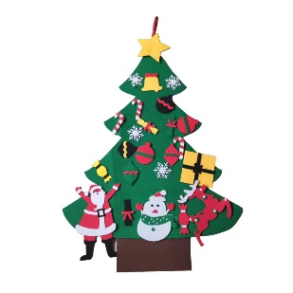
Lubię, kiedy grudzień
biega już po świecie,
bo niedługo święta,
sami rozumiecie.
Zbierze się rodzinka tu,
przy świątecznym stole,
gwiazdka w górze, my- na dole,
razem w blasku świec.
Ref: Święta z choinkami, święta z prezentami,
pełne ciepłych rąk i serc, co grzeją w krąg.
Święta z życzeniami, święta z kolędami,
święta zawsz są tam,
gdzie jest mój dom,
tam gdzie jest mój dom.

Wiersz do nauki: Zima
Ach jak dobrze, przyszła zima! Już śnieg pada i mróz trzyma.
Jest też zdrowo i wesoło, bo śmiech dzieci słychać wkoło.
Gdy się ziemia śniegiem bieli ,wszystkim serca rozweseli.
Już niedługo ciemna nocka Mikołaja w drodze spotka.
Przy obrusie śnieżnobiałym w krąg usiądzie grono całe, gdy kolęda płynie z serca.

